自律守規

成長課
第 一 節

「記憶力大比拼」

短片：
「壞市民的壞行爲」
https://www.hkedcity.net/etv/resource/1028954599
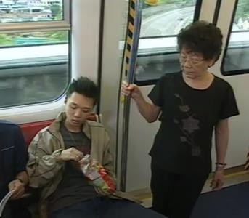
02:03-04:03

提問：

片段中的主角做了什麽不恰當的行爲？

提問：

- 主角的不恰當行爲如何影響他人？
- 主角為什麽會作出這些不恰當的行爲？

勝在有「理」

我們在戲院裏要遵守什麽規則？
- 必須持票入場及按照座位編號入座
- 看電影時要保持安靜，並關掉手提電話或其他響閙裝置的聲音
- 不准吸煙
- 不可偷拍/盜錄影片

- 不得攜帶非由戲院小食部出售之飲品或食物進入戲院
- 不得攜帶有危險性之物品或有可能影響或阻礙其他觀眾觀賞電影之物品/物件進入影院範圍
- 不得攜帶動物、禽畜或寵物進入影院（由視障人士攜同之導盲犬除外）
- 電影播放期間，觀眾嚴禁使用流動電話及其他任何發光或響鬧的電子產品及裝置
- 散場時，觀眾需按戲院職員指示，從指定出口及路線離開影院及戲院範圍等

勝在有「理」BINGO

戲院訂立以上規則的原因/理由是什麽？

「我是小經理 – 規則由我定」

情境：
你和同組同學剛成立了一間親子餐 廳，在新店開幕前，作爲老闆或經理的你，需要為親子餐廳的顧客訂立一套新的規則，以確保餐廳成爲一間不但受大人和小朋友歡迎，並且能提供（一）安全、（二）舒適、
（三）衛生的環境給每一位顧客。

分組進行討論及海報設計
海報上必須包括：
- 親子餐廳的名稱
- 親子餐廳的新規則（至少五項）
- 簡單寫上訂立每一條新規則的原 因/理由/好處

總結
- 我們在日常生活中，在不同地方、不同的公眾場合，我們都需要遵守不同的規則
- 每個規則的訂定都有其原因和理由
- 在一個社群裏，我們有責任自律地遵守不同的規則，這樣，才可共同建立一個和諧、有序、安全、舒適的社會。

「自律守規」(高小)

(1)

目標︰ 1. 讓學生明白自律守規的重要性
- 認識不同場合有不同的規則
- 了解訂立規則背後的意義。時間︰40 分鐘
對象︰高小學生程序︰

時間 | 目的 | 活動內容 | 物資 | 備註
10 分鐘 | 引入活動，讓學生感受到若不遵守規則，便會為群體帶來不良的影響 | 熱身活動 : 「記憶力大比拼」  - 播放以下兩分鐘片段 –  「壞市民的壞行爲」  (由 02:03 - 04:03)*  内容關於一名男子不遵守乘搭地鐵的規則，任意妄爲，不顧他人的感受。  https://www.hkedcity.net/etv/resource  /1028954599  - 提問：片段中的主角做了什麽不恰當的行爲？  - 著學生注意影片内容，嘗試逐點記錄主角的不恰當行爲。學生可直接記住影片内容，或用紙筆記下要點  - 「記憶力大比拼」  - 請全班在原位站起來  - 首先請只記下一至三項「不恰當行為」的同學坐下  - 再請記下四至六項的同學坐下來，如此類推  - 待只剩約五位同學仍然站著  時，老師逐一問他們總共記下了多少項「不恰當行 | 掃描以下二維碼取得短片  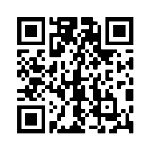  小禮物 | 提醒學生不需要花太多時間書寫完整句子，學生可以只用腦記住重 點，或在紙上以詞語/單字記下重點便可

爲」，請記得最多項的那兩 位同學一次過說出主角的所有「不恰當行為」
- 若該生言之有理，則可獲贈小禮物一份

建議答案：
- 不排隊上車
- 衝入車箱内
- 整個身體靠在扶手上，並壓住另一乘客的手
- 吃口香糖
- 不讓座給有需要的人（老人）
- 在車箱内進食
- 隨地丟垃圾
- 高聲講電話
- 把鞋子放在椅子上
- 把口香糖黏在椅子上
- 下車時奔跑，並用手推其他乘客

- 提問：主角的「不恰當行爲」如何影響他人？

建議答案：
  - 把車箱弄髒
  - 令車廂太嘈
  - 使其他乘客無法使用扶手
  - 有可能讓其他乘客受傷
  - 有需要的人沒有座位等

- 提問：主角為什麽會作出這些「不恰當行爲」？

建議答案：
  - 不自律
  - 自私
  - 學壞了

- 沒有從別人的角度思考
- 貪一時方便等

- 解説：
  - 每個公共場合都有訂明規則，目的是為建立一個安全、清 潔、舒適、公平的環境給每一位使用者
  - 當中只要有一人不遵守規則，就會爲為其他人帶來很多不便甚至造成負面的影響
  - 故此，我們在任何場合都要遵守規則
  - 就算某些場合沒有明文規定規則，我們也要自律守規、尊重其他使用者的權利
10 分鐘 | 讓學生明白不同場合都會訂立不同規則，並且背後各有原因 | 分組活動 ： 勝在有「理」BINGO  - 提問：  - 你們有沒有到過戲院看電影？  - 試分享你看電影的經驗，我們在戲院裏要遵守什麼規則?  建議答案：  - 必須持票入場及按照座位編號入座  - 看電影時要保持安靜，並關掉手提電話或其他響閙裝置的聲音  - 不准吸煙  - 不可偷拍/盜錄影片  - 不得攜帶非由戲院小食部出售之飲品或食物進入戲院  - 不得攜帶有危險性之物品或有可能影響或阻礙其他觀眾觀賞電影之物品/物件進入影院範圍  - 不得攜帶動物、禽畜或寵物進

 |  | 入影院（由視障人士攜同之導盲犬除外）  - 電影播放期間，觀眾嚴禁使用流動電話及其他任何發光或響鬧的電子產品及裝置  - 散場時，觀眾需按戲院職員指示，從指定出口及路線離開影院及戲院範圍，等  - 分組：  - 四至五人一組  - 每組派發一張 Bingo 紙  - 5 分鐘小組討論：  - 題目：戲院訂立以上規則的原因/理由是什麽？  - 請同學將戲院訂立以上規則的理由/原因寫在 Bingo 紙上  - 每個格子只需填寫一個原因，填滿九個格子  - 老師讀出以下原因/理由，若學生的 Bingo 紙上已寫上相同的原因/理 由，則可在格子上加上號  建議答案：  - 確保觀衆有秩序地入座，不致造成混亂  - 確保環境舒適、觀衆不會被騷擾  - 確保戲院空氣流通、環境舒適  - 尊重電影製作者的知識版權  - 維護戲院小食部經營者的權益  - 確保觀衆的安全，免生意外  - 確保觀衆觀看電影時不會被騷擾  - 確保通道暢順，觀衆能有秩序地散場，免生意外 | 附件一： Bingo 紙、筆  小禮物 | 學生不需要書寫完整句子，如果不會書寫某些字，用同音字也可  相同意思便可，不需要相同用字

- 若學生的 Bingo 紙上有三個號連成一直線、橫線、或斜線，則可大聲叫 “Bingo”，老師派發小禮物一份。

- 解説：
  - 我們在日常生活中，在不同地方、不同場合，都要自律地遵守不同的規則，每種規則都有其訂定的原因和理由
  - 總的來説，在每一個群體（例如家庭、學校、社區等）和公衆場合（例如戲院、交通工 具、市場等）裏，不同規則的訂定主要是爲了維護以下三方面的重要性：
（一）公共安全 ：避免發生意外、避免造成人命及財物的損失
（二）每位公共使用者的權
利 ：讓每一位公共使用者能公平地、舒適地享用空間及設施
（三）和諧的社群 ：確保人與人之間的和諧，避免衝突，建立友愛及互相尊重的氣氛
17 分鐘 | 讓學生應用訂立規則的理念，為一個新的場合訂立合理的規則 | 分組應用活動 ：「我是小經理 – 規則 由我定」  - 分組、派發物資：  - 四至五人一組  - 每組獲發 A3 白紙一張、顔色  markers 數支  - 情境：  「你和同組同學剛成立了一間親子餐廳，在新店開幕前，作爲老闆或 | A3 白紙顔色  Markers | 一般而言，大部分孩子

 |  |  | 經理的你，需要為親子餐廳的顧客訂立一套新的規則，以確保餐廳成爲一間不但受大人和小朋友歡迎，並且能提供（一）安全、（二）舒適、（三）衛生的環境給每一位顧客。」  - 分組進行討論及海報設計（5 分鐘）  海報上必須包括：  （一） 親子餐廳的名稱  （二） 親子餐廳的新規則（至少五項）  （三） 簡單寫上訂立每一條新規則的原因/理由/好處  - 逐組進行分組匯報（每組 2 分鐘）  - 每組委派兩名組員向全班展示海報並進行簡單匯報  - 提醒學生：  作爲親子餐廳的老闆或經理的你，需要展示出一份信心，讓每一位顧客感受到你正在刻意營造一個安全、舒適、和衛生的餐廳環境  - 學生以個人名義，舉手投票選出最優秀的組別，分別有以下兩個獎 項：  （一）最佳餐廳規則設計大獎  （二）最佳海報設計大獎  - 頒獎：  勝出的組別全組成員可獲小禮物一份。 | 小禮物 | 都不喜歡受規範，特別在一個遊戲的地方。教師可引導學生進行逆向思考，想想在一個毫無規則/失序的環境裏玩耍會否感到開心
3 分鐘 | 反思及總結 |  | 總結  - 我們在日常生活中，在不同地

方、不同的公眾場合，我們都需要遵守不同的規則
- 每個規則的訂定都有其原因和理由
- 在一個社群裏，我們有責任自律地遵守不同的規則，這樣，才可共同建立一個和諧、有 序、安全、舒適的社會。

*（短片）
資料來源：教育局教育電視 > 科目 > 小學常識科 > 好市民網址：https://www.hkedcity.net/etv/resource/1028954599
二維碼：

附件一
Bingo 紙

勝在有「理」
題目：戲院訂立不同規則的原因/理由是什麽？

自律守規

成長課
第 二 節

「心中的主人」

一代思想家 -
許衡的故事

提問：
如果你是其中一個逃難的人，已經整天沒有飲水、也沒有進食了，而且感到很熱。你看到樹上又大又甜的梨子，而那棵梨樹的主人也不在現場，你會不會摘梨子來吃？

思考問題一
許衡提及「心中的主人」到底是指甚麼？

思考問題二
如果許衡跟其他逃難的同伴一起任意摘梨子吃，你認為他「心中的主人」會對他說什麽？他會有什麽感受？

思考問題三
如果村子裏所有人都任意摘梨子吃，那棵梨樹和那條村子最後會變成怎樣？

思考問題四
如果村子裏所有人都像許衡一樣自律，那條村子會變成一條怎麽的村子？

「天使與魔鬼」

兩難情境一
有一天, 你和爸爸一同去超市購物, 籃子裡 有十五件貨品，你們一同走到自助付款機，爸爸讓你掃描貨品的條碼。
這個時候，你 -
- 會把十五件貨品通通都掃描結算
- 不會把所有貨品掃描，在沒有人知道的情況下，偷偷帶走一兩件貨品

兩難情境二
陳大明是個不太守校規的同學，他沒有很多朋友，也常常對老師和同學不太禮貌。

有一天在課室裡，一位同學走到陳大明的座位旁邊，不小心失去平衡，差點跌倒。然而，當時陳大明正坐在椅子上專心抄手冊，可是來不及主動伸手扶起快要跌倒的同學。此時， 所有同學都起哄，說是陳大 明故意絆倒同學的。

當時只有你目睹整件事，知道事情的真相。
你的好同學李小文認為陳大明故意絆倒同學，並希望你一同杯葛他， 拉你到老師那裡一起投訴他。
這個時候， 你:
- 會和李小文一同投訴陳大明， 反正他平時也常常欺負同學， 這次可以趁機讓老師重重地懲罰他
- 不會投訴陳大明， 因為他當時根本沒有刻意做任何事把同學絆倒

「自律守規」(高小)
(2)
目標︰
  - 讓學生從多角度分析不自律、不守規的後果。
  - 培養學生的自律性，在沒有別人監督的情況下也能恪守原則和規則。
時間︰40 分鐘對象︰高小學生程序︰

時間 | 目的 | 活動內容 | 物資 | 備註
5 分鐘 | 回顧上一節所學 | 引入  - 我們在日常生活中，在不同情況、不同的公眾場合，我們都需要遵守不同的規則  - 每個規則的訂定都有其原因和理由  - 在一個社群裏，我們有責任自律地遵守不同的規則，這樣，才可共同建立一個和諧、有序、安全、舒適的社會
20 分鐘 | 讓學生從多角度分析不自律、不守規的後果 | 「心中的主人 - 一代思想家許衡」:自 律的重要  - 邀請 4 位同學進行（附件一）「一代思想家許衡」角色扮演  - 派發「意願牌」（附件二），讓每位同學手上有「會」、「不會」兩款  「意願牌」  - 提問：  如果你是其中一個逃難的人，已經整天沒有飲水、也沒有進食了，而且感到很熱。你看到樹上又大又甜的梨子，而那棵梨樹的主人也不在現場，你會不會摘梨子來吃？ | 附件一︰  「心中的主人 -一代思想家許衡」角色扮演  附件二︰  「意願牌」 | 或由老師自行演繹劇本  教師可以簡化程序，請學生以  「」、  「」手勢代替  「意願

 |  | - 著學生舉牌或以「」「」手勢表示自己的意願（會或不會）  - 安排表示「會」和「不會」的兩批同學站在教室的左右兩邊，然後邀請其中幾位學生分享他們的想法  - 思考問題一 －  許衡提及「心中的主人」到底是指甚麼？  建議答案：  - 自律的精神  - 良知/良心  - 就算沒有人監察自己，難道我就沒有約束自己的必要嗎？  思考問題二－  如果許衡跟其他逃難的同伴一起任意摘梨子吃，你認為他「心中的主人」會對他說什麽？他會有什麽感受？  建議答案：  - 許衡的良心會責怪他  - 他會不好受  - 覺得羞愧  - 不問自取，是爲賊也  - 有損他的人格  思考問題三 -  如果村子裏所有人都任意摘梨子 吃，那棵梨樹和那條村子最後會變成怎樣？  建議答案：  - 梨樹上的梨子會被偷光，梨樹的主人會損失慘重 |  | 牌」  在討論過程 中，學生可能發表不同的意見(例如止渴活命比守規重要，可以吃梨後放下金錢、主人已走不吃就浪費、主人好心不會介意、主人是壞人，懲罰他讓他有損失等)，教師可引導學生就不同意見討論，明白需  要尊重

 |  | - 人們不會只偷梨子，也會偷其他東西  - 村子會大亂，變得毫無秩序，也不和諧  - 大家都會擔心被偷被搶，生活不會再有安全感  思考問題四 –  如果村子裏所有人都像許衡一樣自律，那條村子會變成一條怎麽的村子？  建議答案：  - 村民互相想到對方的需要  - 村子會變得更有秩序及和諧  - 解說:  - 「自律」是指個人在不需要別人監督的情況下也能夠遵守規則、約束自己、避免作出不恰當的行為。最終，整個群體/社會都會得益  - 一個群體/社會的秩序需要每個人合作才可以達成，若每個人「心中的主人」（即自律性）都發揮作用，社會就會變得美好  - 看看某個國家的例子#，在大地震過後，雖然傷亡慘重，但人們  「心中的主人」發揮作用，自律守規，沒有出現搶糧食搶物資的亂象，社會能有秩序地復原，實在值得我們學習  - 你會仿效許衡和新聞片段的人們一樣，克服身邊的誘惑，放下自身一時的需要，謹守自己的原  則，自律守規嗎？ |  | 別人，不應以自我的想法套上別 人，或自己當法官去判斷事  情 ，為自己的不自律行為合理化
13 分鐘 | 培養學生的  自律性，在沒有別人監 | 「天使與魔鬼」︰自律性的應用  1. 分組：

 | 督的情況下也能恪守原則和規則 | 每四至五人一組，安排三至四組同學扮演「天使」，餘下的組別扮演  「魔鬼」  - 展示附件三的「兩難情境題」，給學生兩分鐘討論時間，「天使」組和  「魔鬼」組各自討論「會」或「不會」的理據  - 邀請一位同學站在老師桌前，「天使」組和「魔鬼」組各派出一位代表站在他旁邊，輪流發言，極力說服該生  - 老師把雙方的理據寫在黑板上  - 請站在老師桌前的同學作出抉擇，講出最後決定的理由  - 提問  同學在作出抉擇前在想什麼？有否掙扎？你如何抗拒這些引誘  - 解説:  - 很多人心中都會有些「魔鬼」在說話，給人很多不用自律的理 由，我們必需要小心，抗拒這些引誘，堅守符合道德的原則  兩難情境一：  現在很多超市都設有自助付款服務，在沒有收銀員協助的情況下，顧客只要自行掃描貨品的條碼，機器便能夠計算金額，顧客使用電子貨幣後便可以完成付款。  有一天，你和爸爸一同去超市購物，籃子裡有十五件貨品，你們一同走到 | 附件三：  「兩難情境題」 | 如有需 要，教師可以按照學生的程度及背景自行擬定兩難情境題

自助付款機, 爸爸讓你掃描貨品的條碼。

這個時候，你 -
- 會把十五件貨品通通都掃描結算
- 不會把所有貨品掃描，在沒有人知道的情況下，偷偷帶走一兩件貨品

兩難情境二：
陳大明是個不太守校規的同學，他沒有很多朋友，也常常對老師和同學不太禮貌。

有一天在課室裡， 一位同學走到陳大明的座位旁邊，不小心失去平衡，差點跌倒。然而，當時陳大明正坐在椅子上專心抄手冊，可是來不及主動伸手扶起快要跌倒的同學。此時，所有同學都起哄，說是陳大明故意絆倒同學的。

當時只有你目睹整件事，知道事情的真相。

你的好同學李小文認為陳大明故意絆倒同學，並希望你一同杯葛他，拉你到老師那裡一起投訴他。

這個時候，你:
- 會和李小文一同投訴陳大明，反正他平時也常常欺負同學，這次可以趁機讓老師重重地懲罰他
- 不會投訴陳大明，因為他當時根本沒有刻意做任何事把同學絆倒
2 分鐘 | 反思及總結 | 總結:  1. 我們要培養自律的精神，建立並遵守自己的原則，拒絕誘惑，避

免作出一些不正確的行為

2. 同時也要提醒身邊的人不要一同犯錯

#（新聞）資料來源：
「【北海道地震】札幌超市 100 円平售水和拉麵救災 居民有秩序排隊購物」，TOPICK，
2018 年 9 月 6 日
網址：https://topick.hket.com/article/2155117

附件一
「心中的主人 -一代思想家許衡」角色扮演劇本

旁白： | 許衡是元朝人，他博學多才，是一位著名的思想家。有一天，元朝大軍由北方南下入侵南宋，許衡跟很多人一起逃難，由於走過很長的路，加上天氣又很熱，故此大家都非常口渴。
同學 A： | 「你們看！那邊有一棵梨樹啊！」
同學 B： | 「哇！真的有一棵梨樹喔！而且上面有很多梨子，每個看起來都又大又熟，應該很解渴的了！好不好我們一起把梨子摘下來吃吧！」
同學 A： | 「你覺得這棵梨樹有沒有主人的呢？」
同學 B： | （看看左看看右）「這塊田旁邊的房子沒有人，我猜這棵樹的主人不知道跑到哪裡去了！ 」
同學 A： | 「對喔！那麽，這棵樹應該是沒有主人的了。不管了，我們來摘幾個梨子吃吧！ 」
旁白： | 於是其他人爭先爬到樹上摘梨子。過了一會，正當大部份人都坐下來吃着梨子的時候，只有許衡一個人坐在樹下擦着頭上的汗，而且坐得很直，大家都覺得很奇怪。
同學 B： | 「欸！許衡，你為什麼不去摘個梨子吃呢？你整天都沒喝水呢！難道你不口渴麼？」
許衡： | 「我沒有說我不口渴，也沒有說我肚子不餓，但那棵梨樹不屬於我的，我怎麼可以隨便把樹上的梨子摘下來吃呢？」
同學 A： | 「現在時局這麼混亂，大家都各自逃難了，種這棵樹的農夫也可能一早就逃難離開了，這棵梨樹恐怕早已沒有主人了，你又何必介意呢？」
許衡： | 「我知道！但，就算梨樹已沒有主人，難道我的心裡也沒有主人  嗎？」

「許衡的故事」摘錄自：
書名：元史（全四冊）明洪武刊本作者：宋濂、王禕
出版社：台灣商務印書館

附件二
「意願牌」
會
不會

附件三
兩難情境一

現在很多超市都設有自助付款服務，在沒有收銀員協助的情況下，顧客只要自行掃描貨品的條碼，機器便能夠計算金額，顧客使用電子貨幣後便可以完成付款。

有一天，你和爸爸一同去超市購物，籃子裡有十五件貨品，你們一同走到自助付款機，爸爸讓你掃描貨品的條碼。

這個時候，你 -
    - 會把十五件貨品通通都掃描結算。

    - 不會把所有貨品掃描，在沒有人知道的情況下，偷偷帶走一兩件貨品。

兩難情境二

陳大明是個不太守校規的同學，他沒有很多朋友，也常常對老師和同學不太禮貌。

有一天在課室裡，一位同學走到陳大明的座位旁邊，不小心失去平衡，差點跌倒。然 而，當時陳大明正坐在椅子上專心抄手冊，可是來不及主動伸手扶起快要跌倒的同學。此時， 所有同學都起哄，說是陳大明故意絆倒同學的。

你當時目睹整件事，只有你知道事情的真相。

你的好同學李小文認為陳大明故意絆倒同學，並希望你一同杯葛他，拉你到老師那裡一起投訴他。

這個時候，你:

- 會和李小文一同投訴陳大明，反正他平時也常常欺負同學，這次可以趁機讓老師重重地懲罰他。

- 不會投訴陳大明，因為他當時根本沒有刻意做任何事把同學絆倒。


自律守規
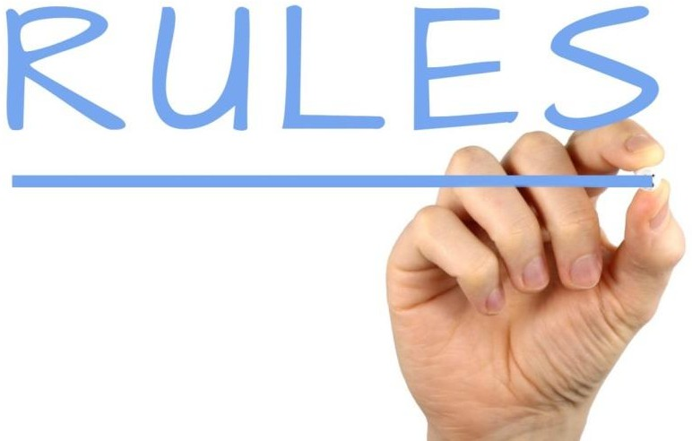




∗



∗



∗

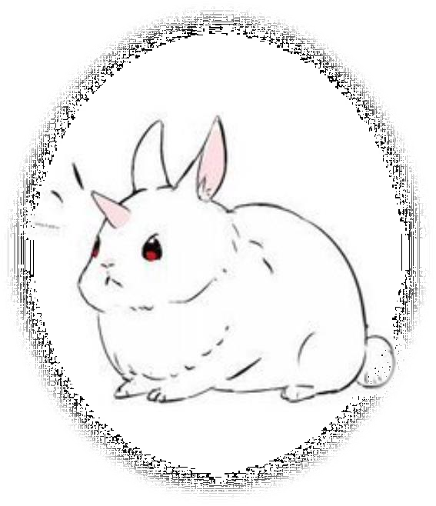

∗



∗


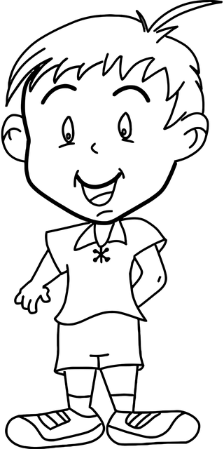
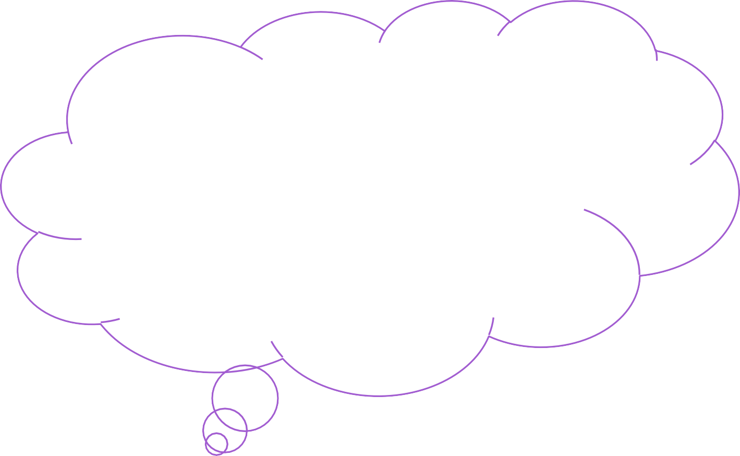
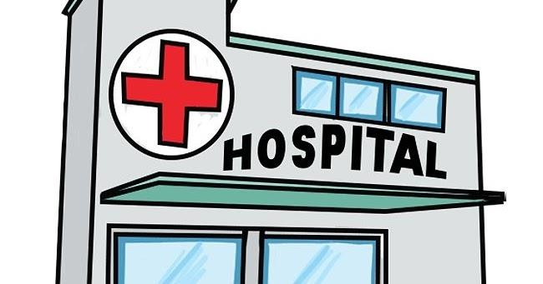










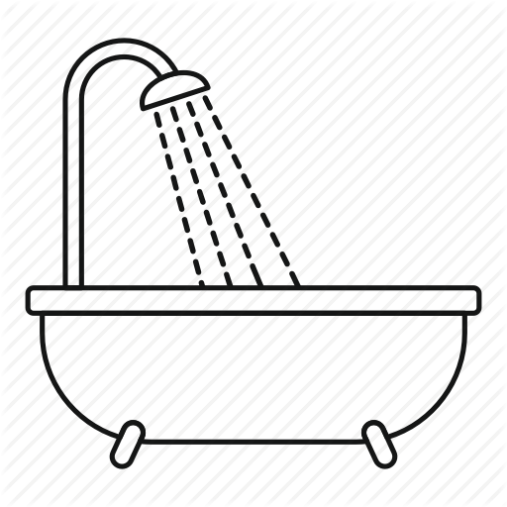

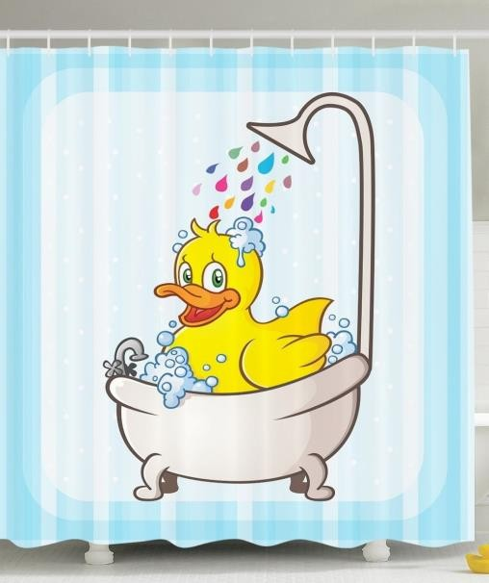






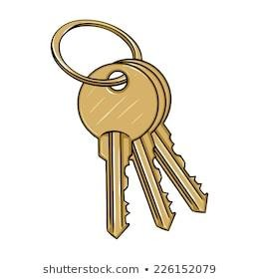
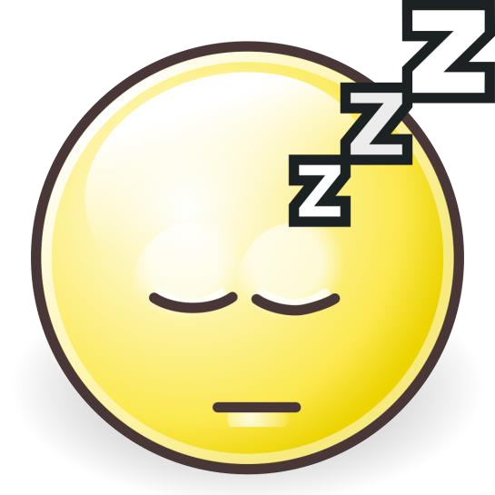




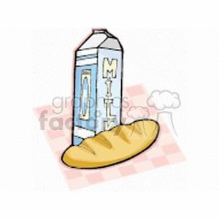


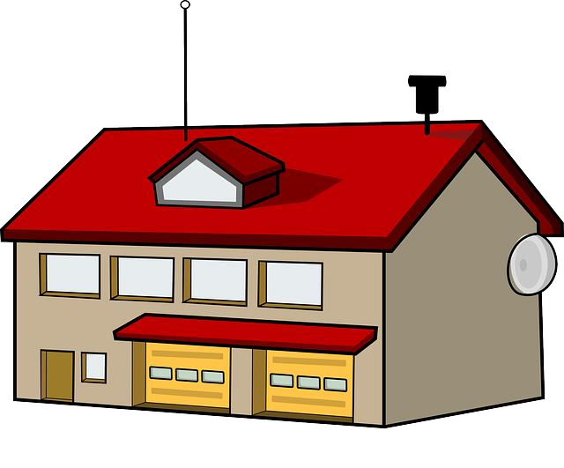

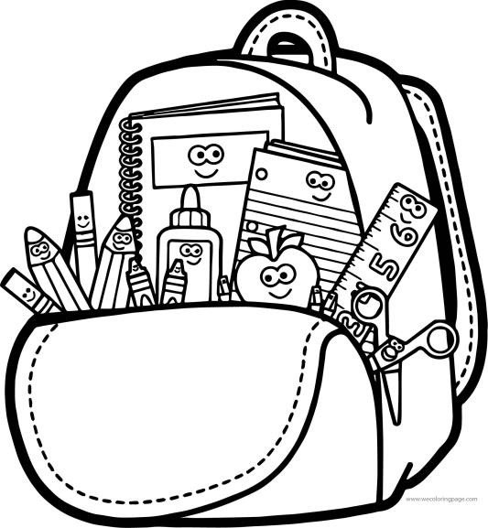



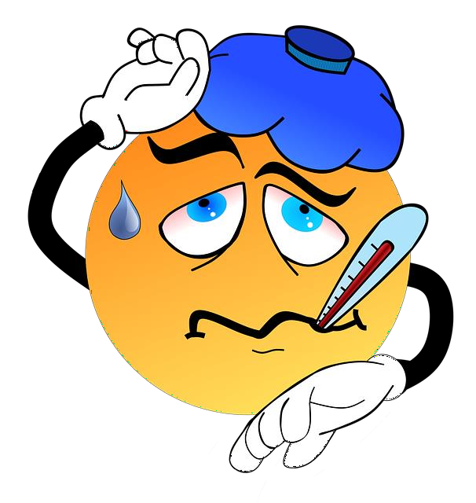





「自律守規」(高小) (3)
目標︰ 1. 讓學生明白不同場合有不同的規則
2. 讓學生明白不守規的後果，培養學生自律守規的好習慣
時間︰ 40 分鐘對象︰ 高小學生程序︰

時間 | 目的 | 活動內容 | 物資 | 備註
5 分鐘 | 引入主題 | 主題引入： | 標誌簡報一  自律守規  高小第三節-1-r.pp
 |  | 1. 教師展示不同的規則標誌，請學 |  | 教師可按需
 |  | 生猜猜當中的含意 |  | 要展示其他
 |  | a. 不准使用電話 |  | 標誌，目的
 |  | b. 不准喧嘩 |  | 為引入主題
 |  | c. 危險 |  | 和討論
 |  | d. 不准飼養動物
 |  | e. 不准飲食
 |  | 2. 老師提問：
 |  | - 學生在學校需要遵守甚麼規則？
 |  | - 我們為甚麼要守規?
15 分鐘 | 讓學生明白  規則訂立的 | 投票及辯論活動：規則的重要  1. 請學生列出一些常見的班規，並投 |  | 引導學生以理性進行分
 | 重要性 | 票選出大家最想廢除的一條班規。  每位學生只可舉一次手 |  | 享和討論
例如：
- 先舉手後說話
- 得到老師允許才可離座
- 上課要專心、不談天
- 不可在課室內奔跑
- 上課時不可飲食
- 午膳後不可吃零食
- 不可破壞公物
 |  | 2. 就著學生期望廢除的班規，邀請
 |  | 學生分享想廢除的原因

時間 | 目的 | 活動內容 | 物資 | 備註
- 投票完畢後，將全班分為正反兩組，為選出的一條班規進行辯論。在辯論過程中，正反雙方均須發言。最後，看看廢除班規是否可行?
提示：
  - 這條班規的重要性
  - 若這條班規真的被廢除了，班房會變成怎樣?
15 分鐘 | 讓學生明白自律的重要性 | 故事分享及討論活動: 自律的重要  - 播放故事 :「倒霉的小明」  - 提問:  - 小明真的是倒霉嗎?  - 小明有甚麼不對的地方?  - 解説：  無論在學校或社會，都有一定的規則要大家遵守。如果大家都能自律守規的話，社會便會有秩 序，大家就可以安全地過生活。否則，我們要為放任的行為所帶來的後果負責。 | 故事講稿~倒霉的小明(附件一)  講稿簡報二附有聲音檔 (教師需要根據講稿自行控制畫面配合)  自律守規  高小第三節-2.ppt | x
5 分鐘 | 反思及總結 | 總結  家課：  - 家課：習作(１)  - 你有小明的經驗嗎? 如果你是小明，你有甚麼地方可以改善?  總結：  自律是對人對己最誠實的表現，在沒有他人的監管下卻能夠自動自覺遵守規則和紀律，是十分值得自豪的行爲 | 工作紙  (附件二)

附件一

故事講稿~倒霉的小明

吃飯的時候，媽媽突然對我說
媽媽: 「公公不舒服進了醫院，我去看他一下，很快就會回來。你吃過飯後，執拾好書包，就快點上床睡覺。」
我答應了媽媽，媽媽就出外了。
媽媽離開後，看見桌子上的餸菜，想起媽媽平時一定要我多吃菜，我心想:
「今天可不用吃菜，還可以立即吃水果。」當我去取水果的時候，看到雪櫃內有美味的雪糕，立刻吃了一杯冰凍的雪糕。
吃飽後，我躺在沙發上看電視，突然想起平時媽媽要求我在 15 分鐘内要完成洗澡，今天我可以獨個兒佔用浴室。我一邊唱歌，一邊洗澡，不知不覺在洗手間裡洗了一個小時才出來，真是涼快了!

突然電話鈴聲響起，原來是媽媽打電話給我，說公公吃藥後已康復了很多，媽媽說一會兒就回來。拿著電話，趁媽媽還未回來，不如看一會兒 Youtube 才去收拾書包吧! 看著看著，突然聽到門外有鎖匙聲，心想一定是媽媽回來了，我趕忙拿著電話跑回房間睡覺。
第二天早上，電話的鬧鐘鈴聲竟然沒有響起，原來是電話沒有電而關機了。我驚醒後，便急急忙忙換校服跑回學校，早餐也沒有吃。打開書包，才記起昨晚忘記將功課袋放回書包內，結果欠交五樣功課。
到了小息，肚子又不大舒服，甚麼也不想吃。到了午飯的時候，頭還有點痛，原來是發燒了，要躺在休息室直到媽媽來接我去看醫生，連下午我最喜愛的電腦堂和課外活動也不可以上，今天真是倒霉的一天!










附件二

自律守規(3)工作紙
姓名：＿＿＿＿＿＿＿＿＿（ ） 班別：＿＿＿＿＿＿＿＿
試想想：如果你是小明，你可以有甚麼改善的地方，做到自律的好習慣。

